  ADOTEC | MÓDULO | METROLOGÍA
  PROFESOR
  ALUMNO
  PRÁCTICA N°___
  PPT N°2
  OTRO
 | UNIDAD III | MEDICIÓN 2
 | GUÍA DE TRABAJO N°2 | Pie de Metro  en mm
NOMBRE |  |  | FECHA | CURSO

OBJETIVO:
Reconocer las partes de un pie de metro y sus diferentes escalas de medición.
Leer mediciones en el sistema Métrico Internacional.
Conocer las normas de seguridad específicas en el cuidado y utilización de instrumentos de medición.

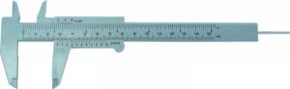
LUGAR: Sala o taller.
TIEMPO: 45 min.
DINÁMICA DE TRABAJO: Individual.
Recursos de aprendizaje:
Presentación MMB.U3.PPT3.ADOTEC.2014. Medición con Pie de METRO.
I.- Responda las siguientes preguntas.
1.- ¿En qué sistemas de medidas permite medir el pie de metro y en qué unidades de medidas?

2.- ¿Qué tipo de mediciones se pueden realizar con el pie de metro?

3.- ¿Por cuántos cuerpos está formado el pie de metro?

4.- ¿En qué consiste el error de paralelismo?
II.- Identifique las partes del pie de metro de la figura.
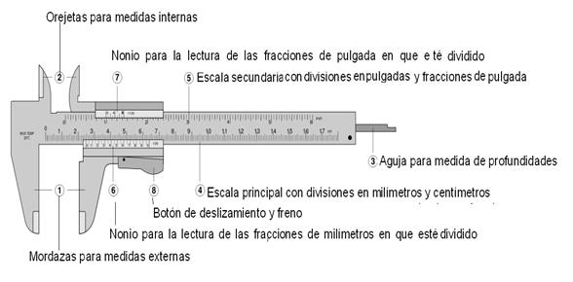

III.- Identifique las medidas que representan las figuras y encierre en un círculo la
alternativa correcta.

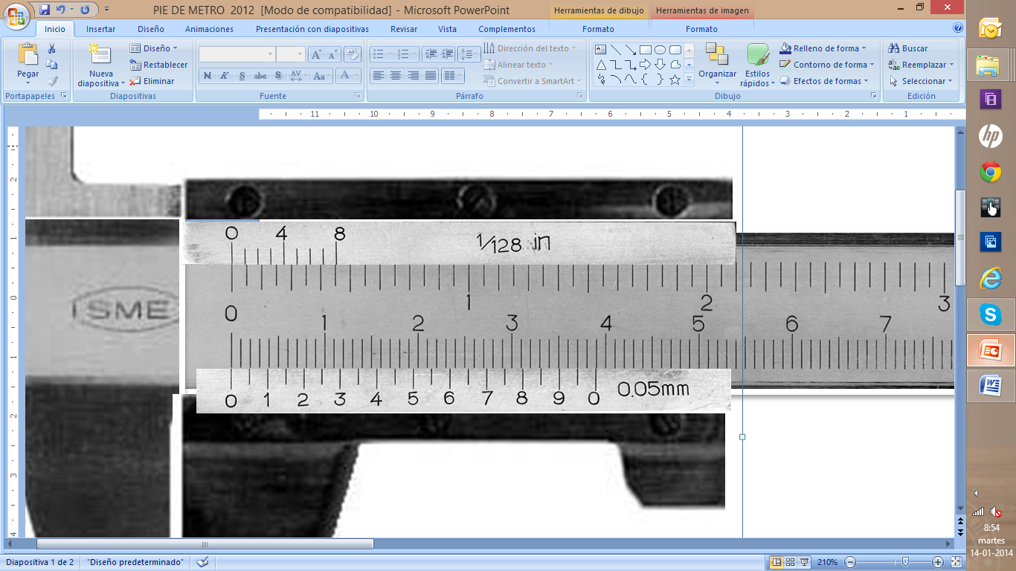

1.- a) 0.00mm b) 39,00mm c) 9,00mm

2.- a) 33,00mm b) 37,00mm c) 32,00mm

3.- a) 12,40mm b) 8,00mm c) 12,00mm

4.- a) 44,00mm b) 20,60mm c) 56,05mm

5.- a) 5,45mm b) 1,00mm c) 50,00mm

6.- a) 05,00mm b) 6mm c) 9,70mm

